渝高技办〔2021〕15号

重庆市高技能人才工作联席会办公室
关于开展2022年“巴渝工匠”杯全市系列
职业技能竞赛申报工作的通知

各区县（自治县）人力社保局，两江新区社会保障局、万盛经开区人力社保局、高新区政务服务和社会事务中心，市级有关单位人事部门，各职业院校，各大中型企业，有关单位：
为深入贯彻习近平总书记在中央人才工作会议上的重要讲话和关于对技能人才工作作出的重要指示精神，以赛促教、以赛促培、以赛促评、以赛促建，推动实施“巴渝工匠2025”行动计划，有效促进高技能人才高质量发展，助力构建“技能型社会”，根据《重庆市职业技能竞赛管理和奖励补助办法》（渝高技办〔2021〕14号）有关规定，决定开展2022年“巴渝工匠”杯全市系列职业技能竞赛申报工作。现将有关事项通知如下：
一、申报对象
有意向举办职业技能竞赛的市级部门、区县、行业、企业、院校和有关单位。
二、申报项目
主要为世界技能大赛、中华人民共和国职业技能大赛、全国行业职业技能竞赛、全国专项大赛项目以及我市重点支柱、战略新兴和地方特色职业（工种），原则上竞赛项目设置要与职业分类、国家职业技能标准或专项职业能力考核规范对接。
三、申报流程
（一）申报单位登录重庆市职业技能竞赛信息管理服务“渝赛宝”平台，完成账号注册，按操作流程填写2022年“巴渝工匠”杯职业技能竞赛申报表，并上传加盖申报单位公章佐证材料；
（二）申报单位提交行业主管部门或所在区县人力社保部门审核（行业主管部门和区县人力社保部门账号、密码统一分配）；
（三）市职业技能鉴定指导中心审查，对不符合相关要求的申报赛事予以退回处理；
（四）市人力社保局审定。
四、申报时间
即日起至2022年1月20日，逾期不予受理。市人力社保局将组织开展申报计划评审论证，并制定“巴渝工匠”杯2022年全市系列职业技能竞赛计划并予以公布，同时按规定给予相关支持。
五、其他
（一）各级各类职业技能竞赛申报要坚持统筹原则，整合同类资源，集中组织实施，形成合力，提高质量，塑造品牌。
（二）对未列入2022年“巴渝工匠”杯全市系列职业技能竞赛计划的竞赛项目，不纳入技能人才评价范围，不享受相关政策支持。
（三）请各申报单位联系人加入重庆职业技能竞赛QQ群（号码：109042061），便于信息沟通和工作交流。
（四）2022年全市竞赛申报工作全面实行网上申报，不再接受纸质申报，操作指南见附件。
（五）联系方式
市人力社保局职业能力建设处
宋琦，88633735
市职业技能鉴定指导中心
余维，88152328
平台技术支持单位
刘毅聪，13048718625

附件：2022年重庆市职业技能竞赛网上申报操作指南

重庆市高技能人才工作联席会办公室
2021年12月31日
（此件公开发布）
附件
重庆市职业技能竞赛网上申报操作指南

一．通过网址http://139.159.138.60:9099/todeclarelogin进入页面。
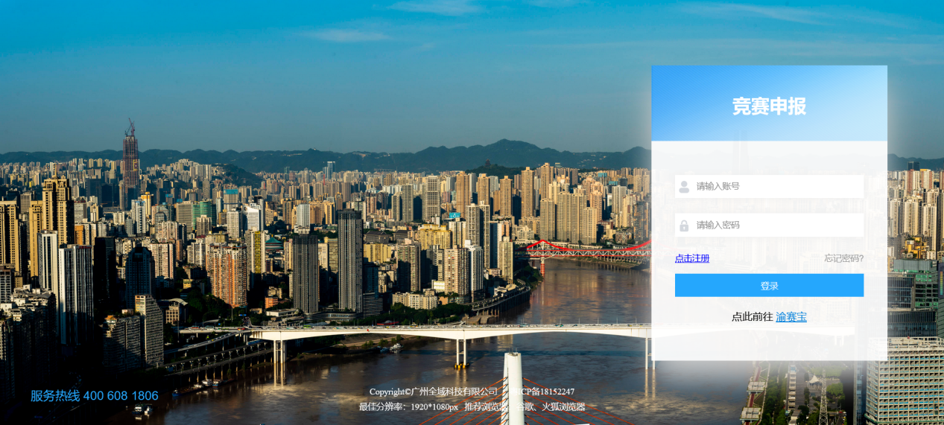
- 1.市级行业竞赛、企业和院校技能练兵比武需要注册账号登录平台申报（各单位注册账号应由统一部门或相关负责人注册，避免同一单位多个账号的情况）；区县竞赛无需注册，直接使用下发账号登录平台申报。
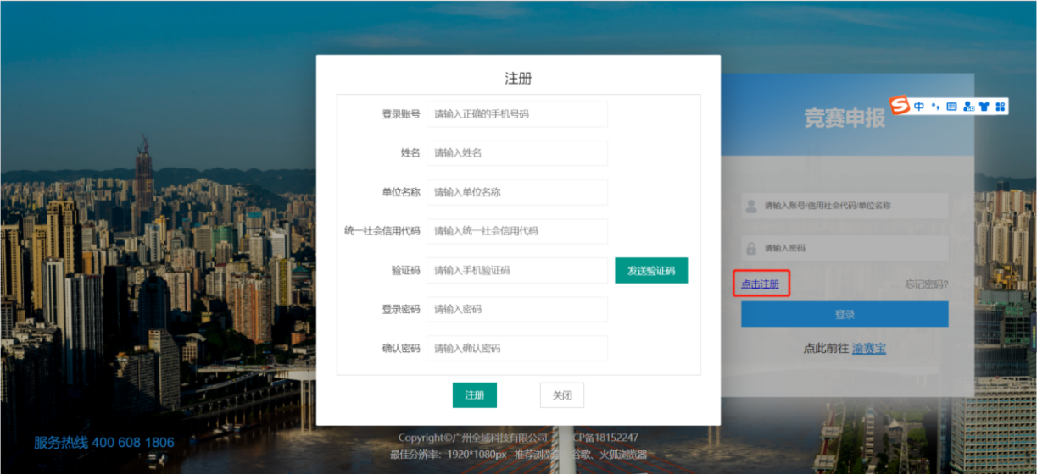
2.登录方式为以下三种，手机、社会信用代码、单位名称，任意一种登录即可
三.根据相关通知点击进入申报页面
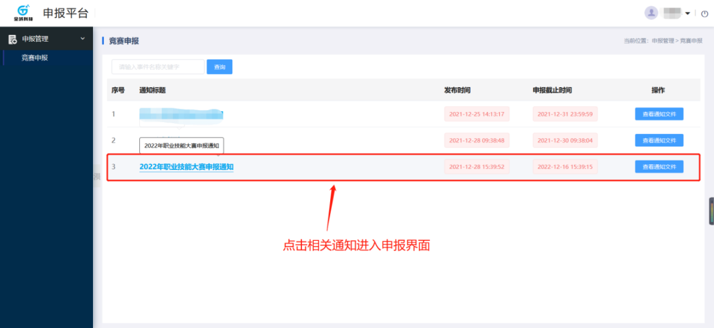
- 进入申报页面后点击新建申报
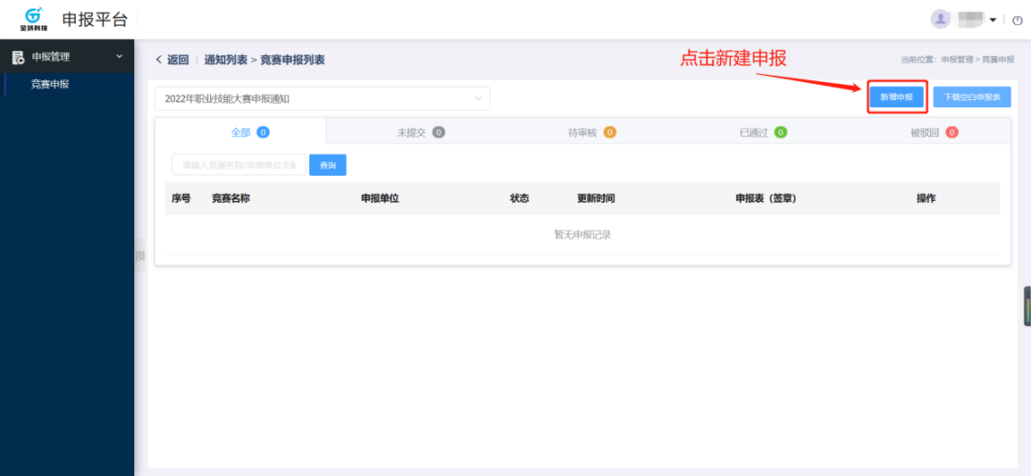
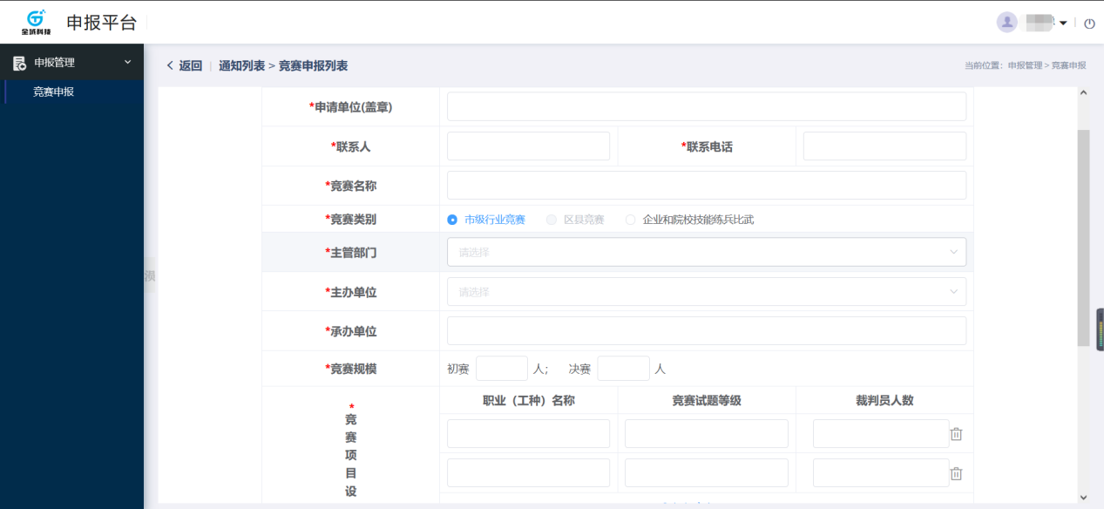
- 填写相关信息
六．下载带数据申报表，盖章后上传签章文件
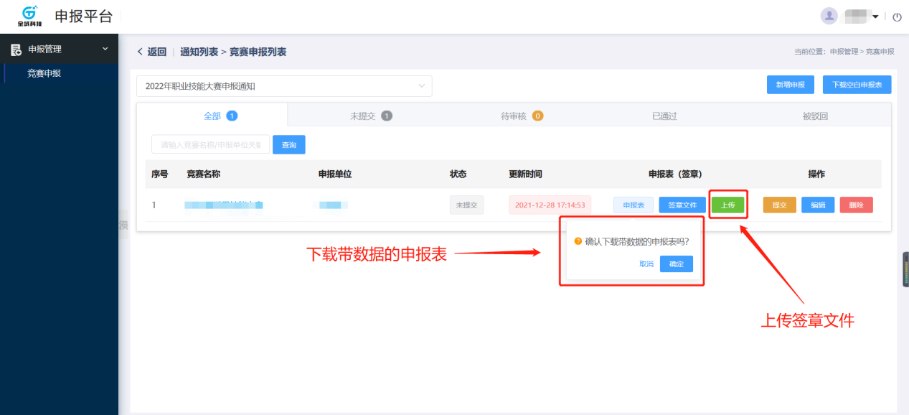
七．提交申报信息，等待审核
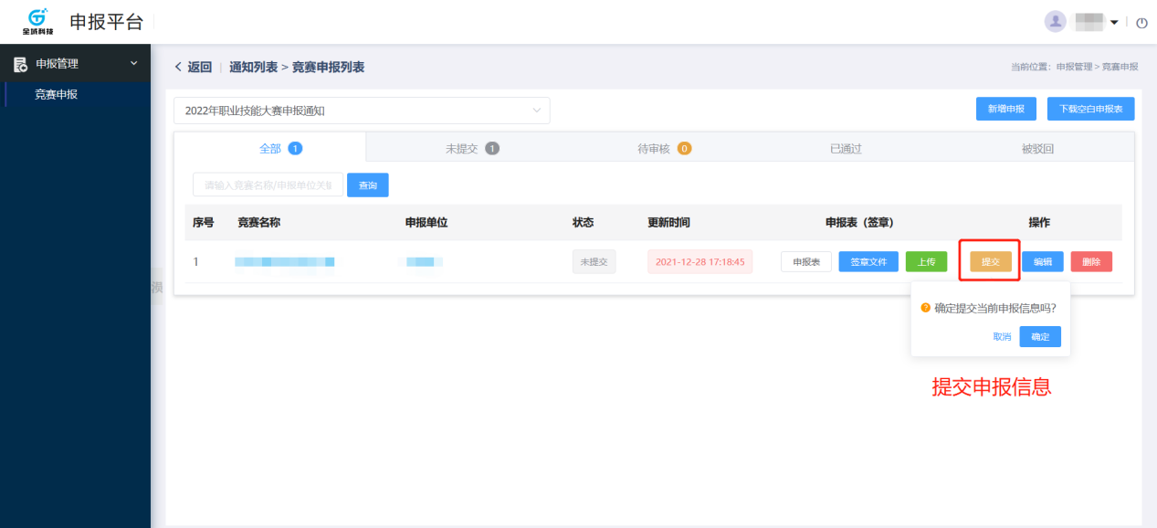

重庆市高技能人才工作联席会办公室 | 2021年12月31日印发

